1. GIỚI THIỆU CHUNG
Trong bối cảnh chuỗi cung ứng ngày càng phức tạp và nhu cầu thị trường biến động liên tục, việc quản lý kho truyền thống không còn đáp ứng hiệu quả. Đề tài "Xây dựng hệ thống quản lý kho thông minh tích hợp AI dự đoán nhu cầu sản phẩm" được thực hiện nhằm tối ưu hóa tồn kho, giảm chi phí và nâng cao hiệu suất vận hành.
Điểm nổi bật của hệ thống là ứng dụng trí tuệ nhân tạo (AI) để:
- Dự đoán nhu cầu sản phẩm trong tương lai
- Đề xuất nhập/xuất hàng tối ưu
- Cảnh báo tồn kho bất thường (thiếu hàng, dư hàng)
Hệ thống không chỉ quản lý dữ liệu kho mà còn hỗ trợ ra quyết định thông minh cho doanh nghiệp.
2. NỘI DUNG THỰC HIỆN
Để hoàn thành mục tiêu trên, đề tài tập trung thực hiện các nội dung chính sau:

- Xây dựng hệ thống quản lý kho:
- Frontend: Giao diện quản lý kho, báo cáo, dashboard (React/Vue)
- Backend: REST API (Spring Boot / Node.js)
- Database: Lưu trữ sản phẩm, tồn kho, lịch sử nhập xuất

- Phát triển module AI:
- Thu thập dữ liệu lịch sử bán hàng & tồn kho
- Xây dựng mô hình dự đoán (Regression / Time Series / LSTM)
- Dự đoán nhu cầu sản phẩm theo thời gian

- Module thông minh:
- Gợi ý nhập hàng
- Cảnh báo tồn kho thấp / dư thừa
- Phân tích xu hướng sản phẩm

- Báo cáo & thống kê:
- Dashboard trực quan
- Biểu đồ tồn kho, doanh thu, dự đoán

- Kiểm thử & đánh giá:
- Kiểm thử chức năng
- So sánh dự đoán AI với thực tế

3. PHÂN TÍCH
3.1.Yêu cầu người dùng

STT | Là… , | Tôi muốn… , | Để… .
1 | Nhân viên kho | Xem danh sách sản phẩm trong kho | Quản lý tồn kho
2 | Nhân viên kho | Nhập hàng vào kho | Cập nhật số lượng
3 | Nhân viên kho | Xuất hàng khỏi kho | Ghi nhận giao dịch
4 | Nhân viên kho | Kiểm tra tồn kho | Tránh thiếu hoặc dư hàng
5 | Quản lý | Xem báo cáo tồn kho | Đánh giá hiệu suất
6 | Quản lý | Xem dự đoán nhu cầu | Lập kế hoạch nhập hàng
7 | Quản lý | Nhận cảnh báo tồn kho thấp | Tránh hết hàng
8 | Quản lý | Nhận cảnh báo tồn kho dư | Giảm chi phí lưu kho
9 | Admin | Quản lý sản phẩm | Thêm/sửa/xóa
10 | Admin | Quản lý người dùng | Phân quyền hệ thống
11 | Hệ thống | Tự động dự đoán nhu cầu | Hỗ trợ quyết định
12 | Hệ thống | Gợi ý nhập hàng | Tối ưu tồn kho

3.2.Trường hợp sử dụng
3.2.1Danh sách tác nhân

STT | Tên tác nhân | Mô tả
1 | Nhân viên kho | Nhân viên kho là người trực tiếp sử dụng hệ thống để thực hiện các nghiệp vụ như nhập hàng, xuất hàng và kiểm tra tồn kho. Họ đảm bảo dữ liệu trong hệ thống luôn chính xác và cập nhật kịp thời.
2 | Quản lý | Quản lý sử dụng hệ thống để theo dõi báo cáo, phân tích dữ liệu và đưa ra quyết định liên quan đến hoạt động kho. Họ dựa vào các thống kê và dự đoán từ AI để tối ưu hóa việc nhập và xuất hàng.
3 | Admin | Admin là người quản lý toàn bộ hệ thống, bao gồm tài khoản người dùng, phân quyền và cấu hình hệ thống. Họ đảm bảo hệ thống hoạt động ổn định, bảo mật và đúng yêu cầu nghiệp vụ.
4 | Hệ thống AI | Hệ thống AI tự động phân tích dữ liệu lịch sử để dự đoán nhu cầu sản phẩm trong tương lai. Dựa trên đó, hệ thống đưa ra các đề xuất và cảnh báo giúp tối ưu quản lý kho.

- Danh sách Use Case và Biểu đồ hoạt động
4.1. Usecase Tổng quát

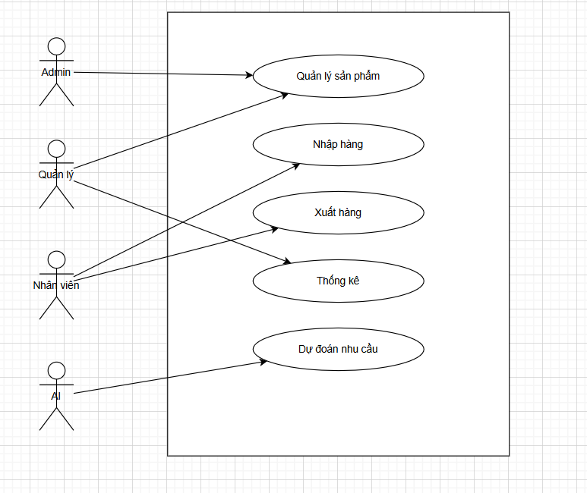
Hệ thống quản lý kho

4.2. Nhập hàng 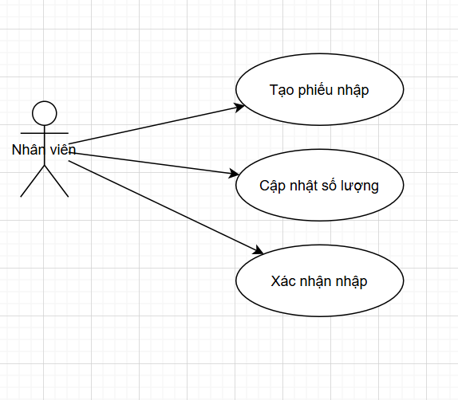
Usecase nhập hàng

4.3 Xuất hàng
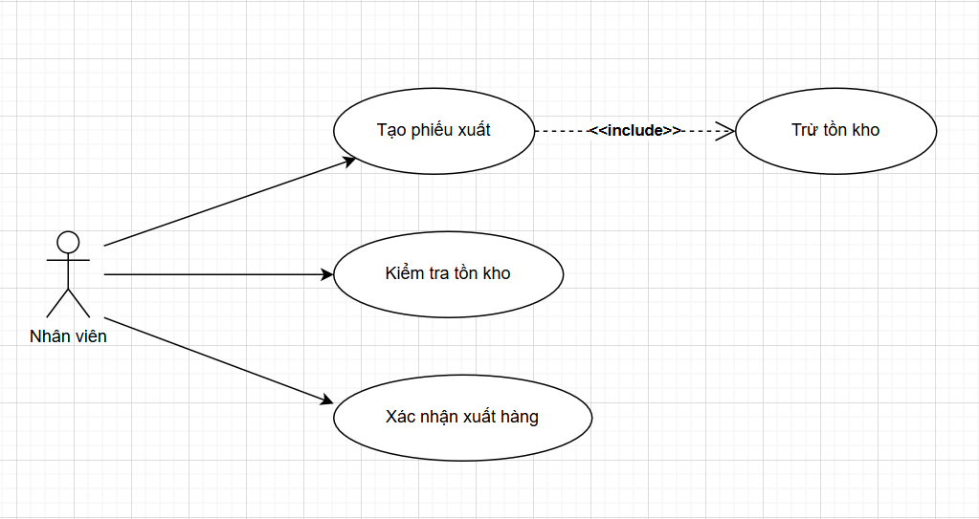
Usecase xuất hàng

4.4.Quản lý tồn kho
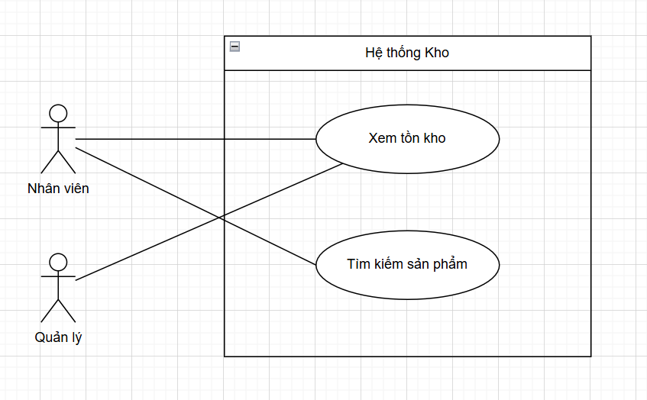S

Use case quản lý tồn kho

4.5. Quản lý sản phẩm
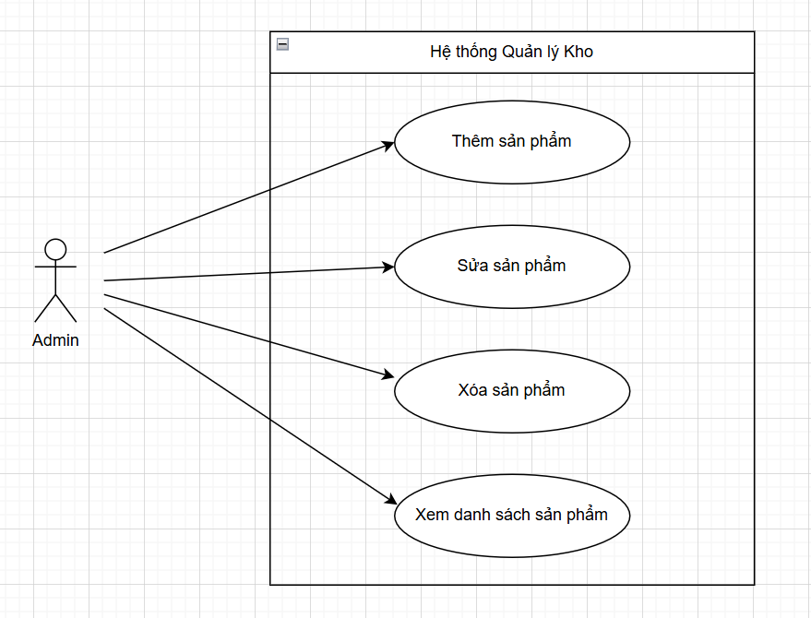
Usecase quản lý sản phẩm

4.6. Báo cáo & thống kê
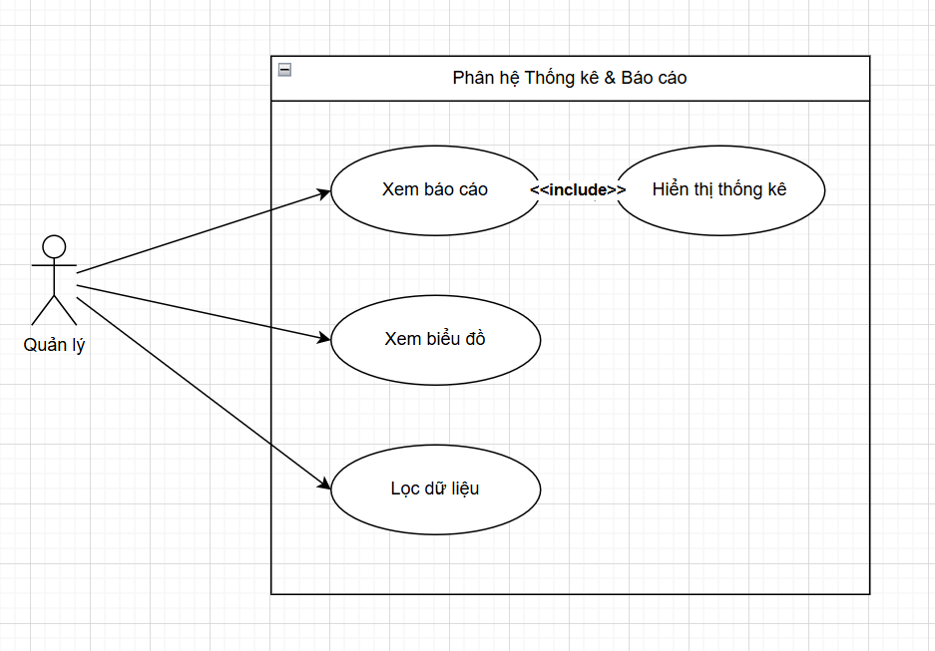
Usecase báo cáo & thống kê

4.7. AI dự đoán nhu cầu
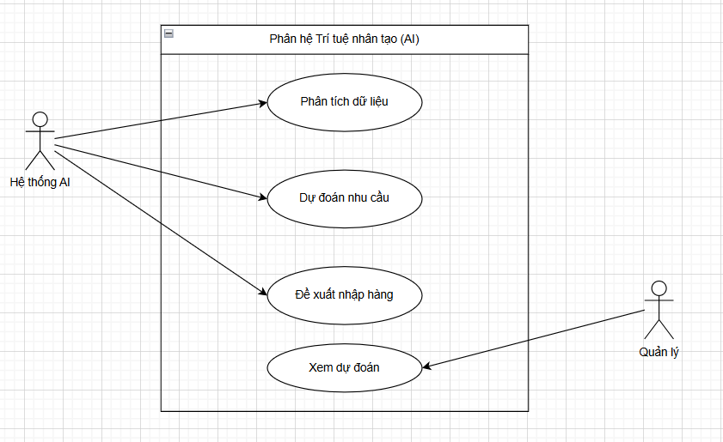
Usecase AI dự đoán nhu cầu

4.8. AI cảnh báo thông minh

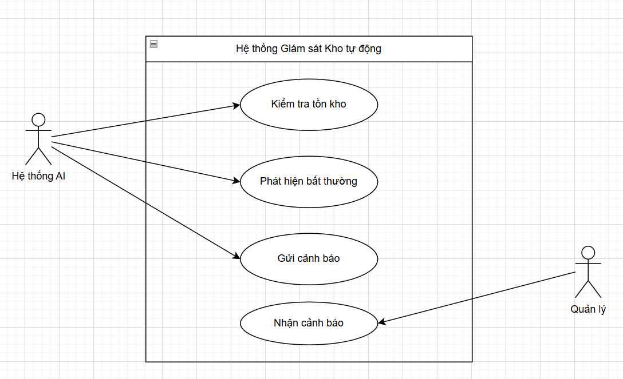
Usecase AI cảnh báo thông minh

4.9. Quản lý người dùng
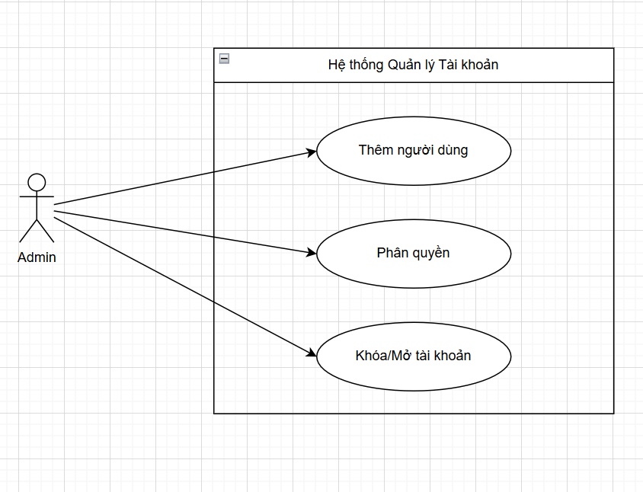
Usecase quản lý người dùng

4.10. Đăng nhập
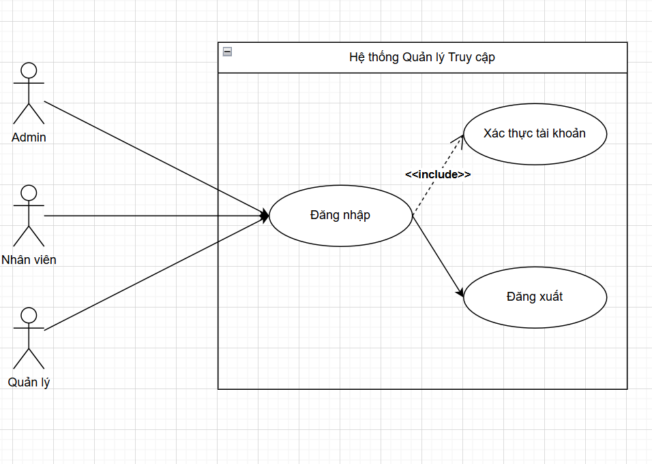
Usecase đăng nhập

4.11. AI nâng cao
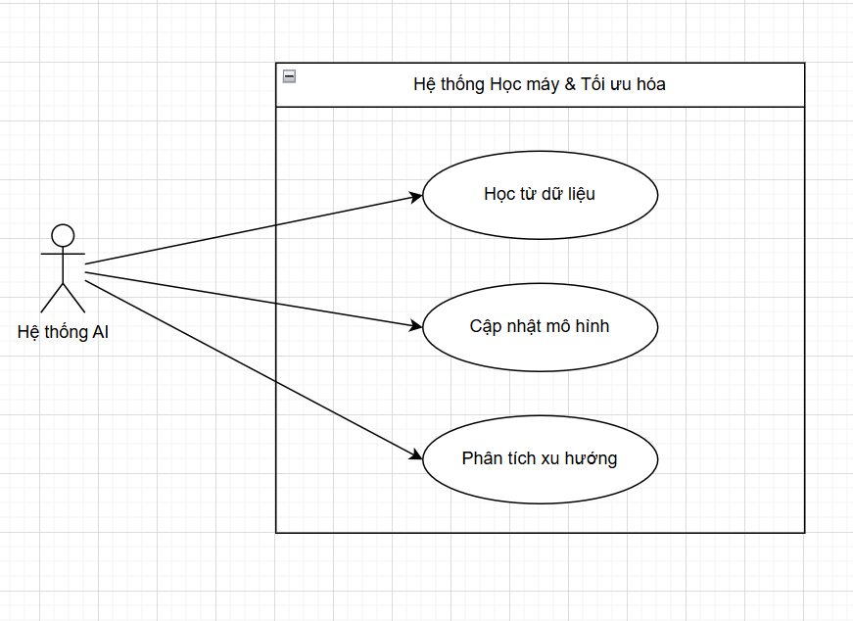
Usecase AI nâng cao

https://github.com/trangg-alt/DATN_LEANHTRANG_261

